TÀI LIỆU HƯỚNG DẪN SỬ DỤNG CÁC KÊNH THANH TOÁN
HỌC PHÍ, LỆ PHÍ XÉT TỐT NGHIỆP

- Thanh toán tại quầy giao dịch của BIDV
- Bước 1: Khách hàng đến quầy giao dịch của BIDV trên toàn quốc và cung cấp các thông tin sau:
+ Mã sinh viên
- Bước 2: Giao dịch viên thông báo thông tin chi tiết hóa đơn học phí, số tiền học phí phải nộp.
- Bước 3: Giao dịch viên xử lý giao dịch thanh toán học phí và in chứng từ.
- Bước 4: Khách hàng nhận lại 01 liên chứng từ đã thanh toán, có đầy đủ dấu và chữ ký của cán bộ BIDV.
- Thanh toán qua kênh BIDV Smart banking
Điều kiện sử dụng dịch vụ:
Để có thể thanh toán học phí, lệ phí xét tốt nghiệp qua kênh BIDV Smart Banking, Khách hàng cần đăng ký thành công dịch vụ BIDV Smart Banking tại BIDV.
Các bước thực hiện giao dịch thanh toán:
- Bước 1: Khách hàng đăng nhập hệ thống bằng cách truy cập ứng dụng BIDV Smart banking trên điện thoại di động của khách hàng (khách hàng tải ứng dụng về điện thoại):
Màn hình đăng nhập
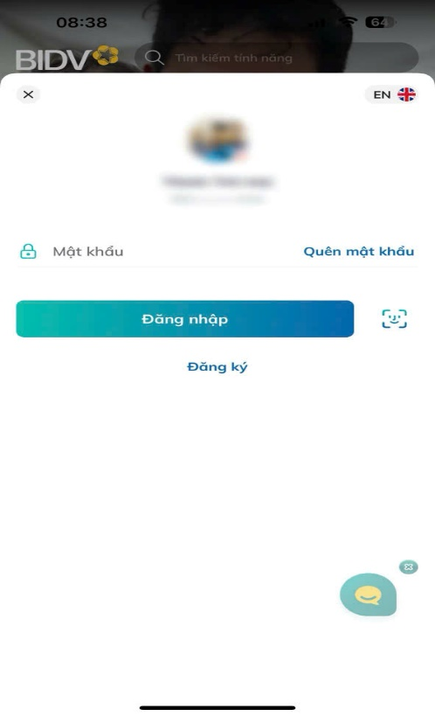
- Bước 2: Khách hàng nhập số điện thoại di động và Mật khẩu, màn hình thông tin khách hàng sẽ được hiển thị:

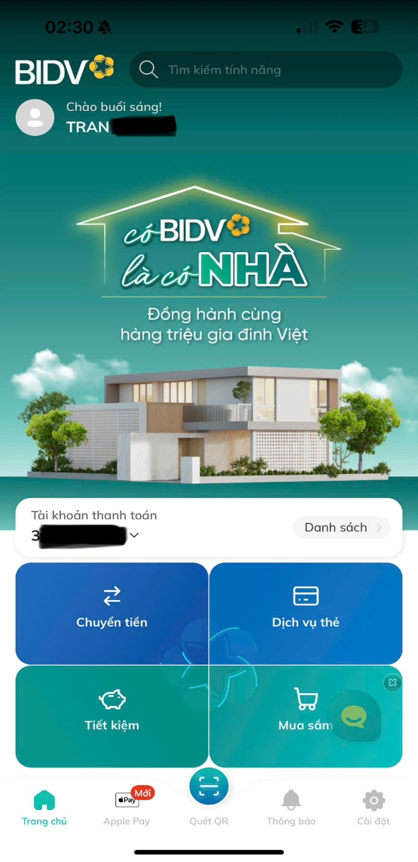
Khách hàng chọn mục “Dịch vụ thanh toán” -> “xem thêm” Màn hình hiển thị:
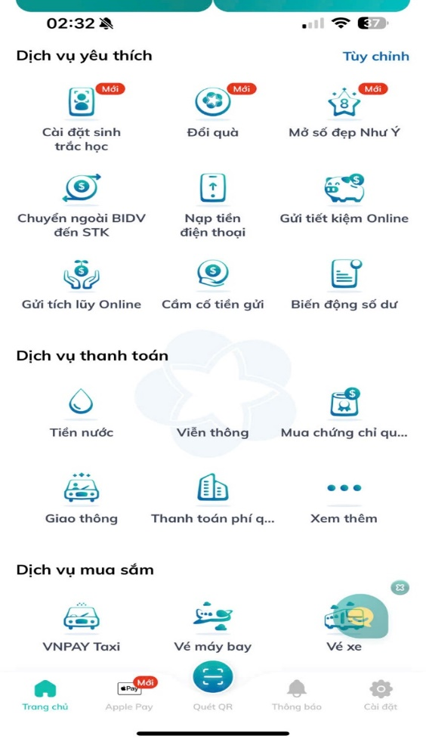
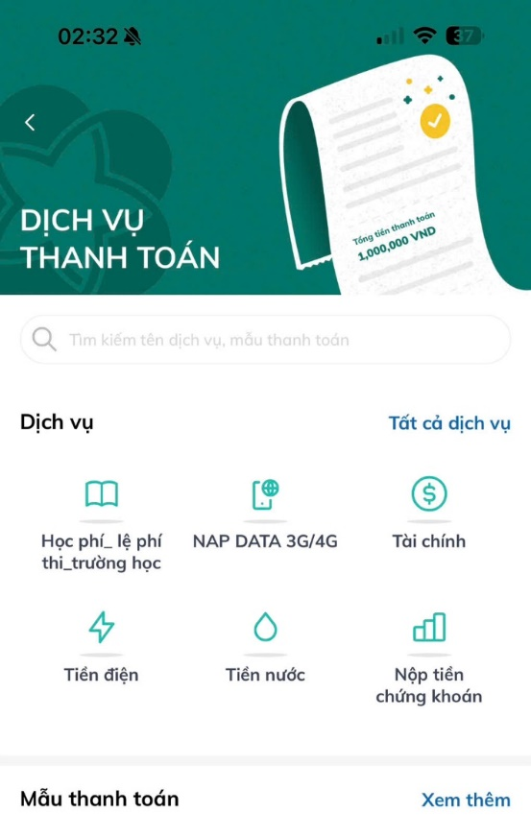
- Bước 3: Khách hàng chọn mục “Học phí_Lệ phí thi”, màn hình hiển thị:
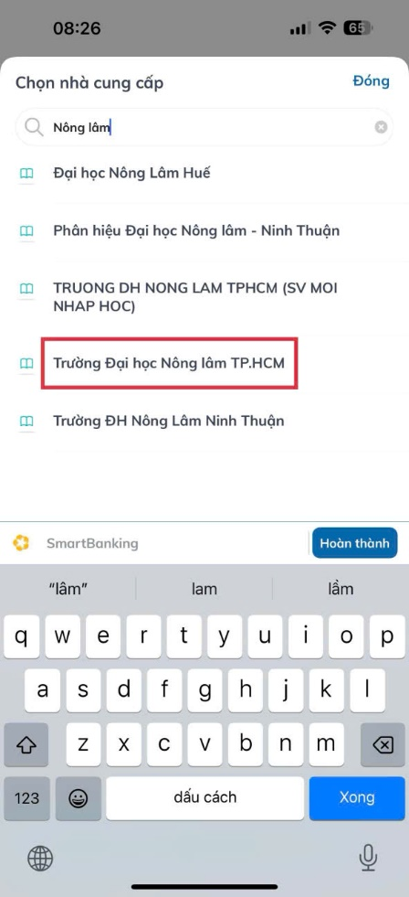
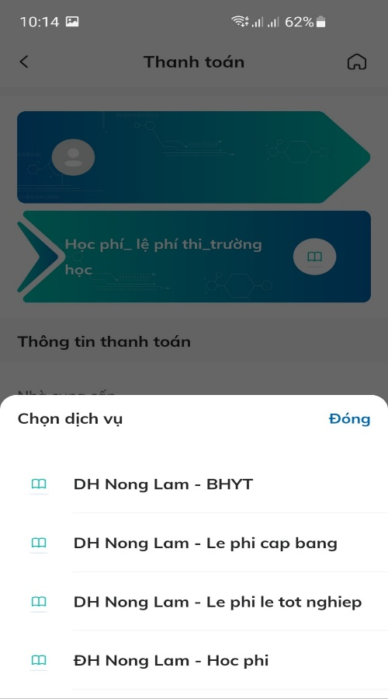
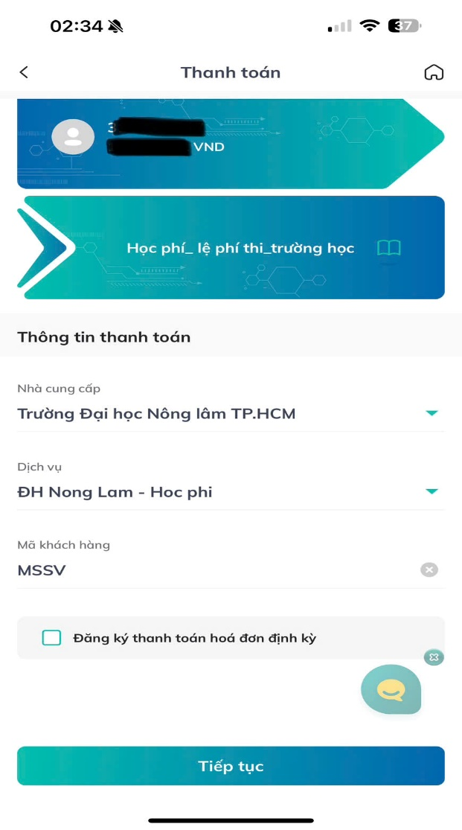

- Tài khoản trích nợ: chọn “Tài khoản trích nợ của khách hàng”
- Nhà cung cấp: chọn “Trường Đại học Nông Lâm TP.HCM”
- Dịch vụ: Sv chọn mục cần thanh toán “ Học phí / Lệ phí cấp bằng/Lệ phí tổ chức TN”
- Mã khách hàng: nhập mã sinh viên
Khách hàng nhấn nút “Tiếp tục” -> Thông tin hóa đơn sẽ hiển thị
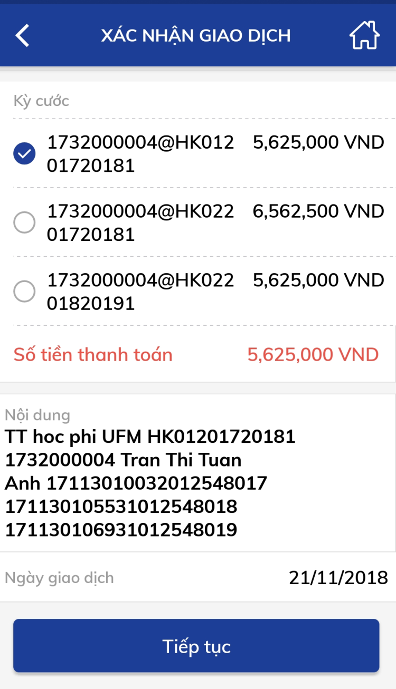
- Bước 4: Khách hàng chọn hóa đơn cần thanh toán và nhấn nút “Tiếp tục” để thanh toán hóa đơn.
- Bước 5: Khách hàng xác nhận thanh toán và nhập yếu tố xác thực thứ 2 OTP (được gửi đến điện thoại khách hàng) để xác thực thanh toán hóa đơn.
- Bước 6: Hệ thống trả về kết quả giao dịch hiển thị trên màn hình BIDV Smart Banking: thông tin giao dịch của khách hàng sẽ được lưu tại mục “Báo cáo giao dịch”

- Thanh toán qua WEBSITE Đăng ký môn học
Điều kiện sử dụng dịch vụ:
Để có thể thanh toán học phí, lệ phí xét tốt nghiệp qua kênh BIDV Smart Banking, Khách hàng cần đăng ký thành công dịch vụ BIDV Smart Banking tại BIDV.
Các bước thực hiện giao dịch thanh toán:
- Bước 1: sinh viên đăng nhập vào trang web đăng ký môn học: https://dkmh.hcmuaf.edu.vn/
- Bước 2: sinh viên chọn “ Đóng tiền học phí” chọn bill cần đóng và chọn “ Thanh toán học phí qua BIDV”
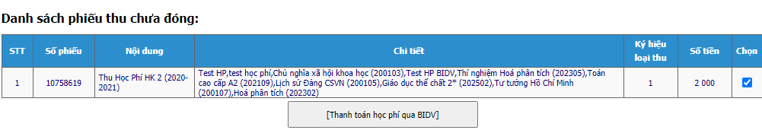

- Website sẽ thể hiện mã QR thông tin thanh toán học phí

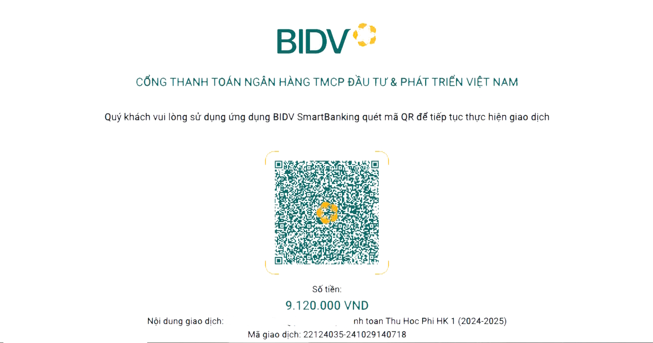

- Bước 4: Sinh viên đăng nhập phần mềm BIDV SmartBanking trên điện thoại hoặc máy tính, quét mã QR để thực hiện thanh toán.
- Bước 5: Thực hiện các bước theo hướng dẫn trên phần mềm để thanh toán.

- Thanh toán qua kênh BIDV Online
Điều kiện sử dụng dịch vụ:
- Để có thể thanh toán học phí qua kênh BIDV Online, Khách hàng cần đăng ký thành công dịch vụ BIDV Online tại BIDV.
Các bước thực hiện giao dịch thanh toán học phí:
- Bước 1: khách hàng đăng nhập hệ thống bằng cách truy cập website của BIDV tại địa chỉ www.bidv.com.vn, lựa chọn Đăng nhập dành cho Cá nhân:

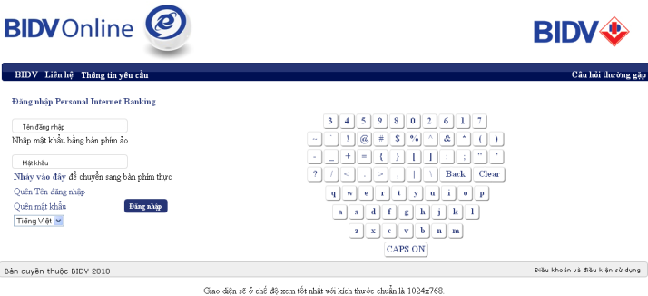

- Bước 2: Khách hàng nhập tên đăng nhập và Mật khẩu, màn hình thông tin khách hàng sẽ được hiển thị:
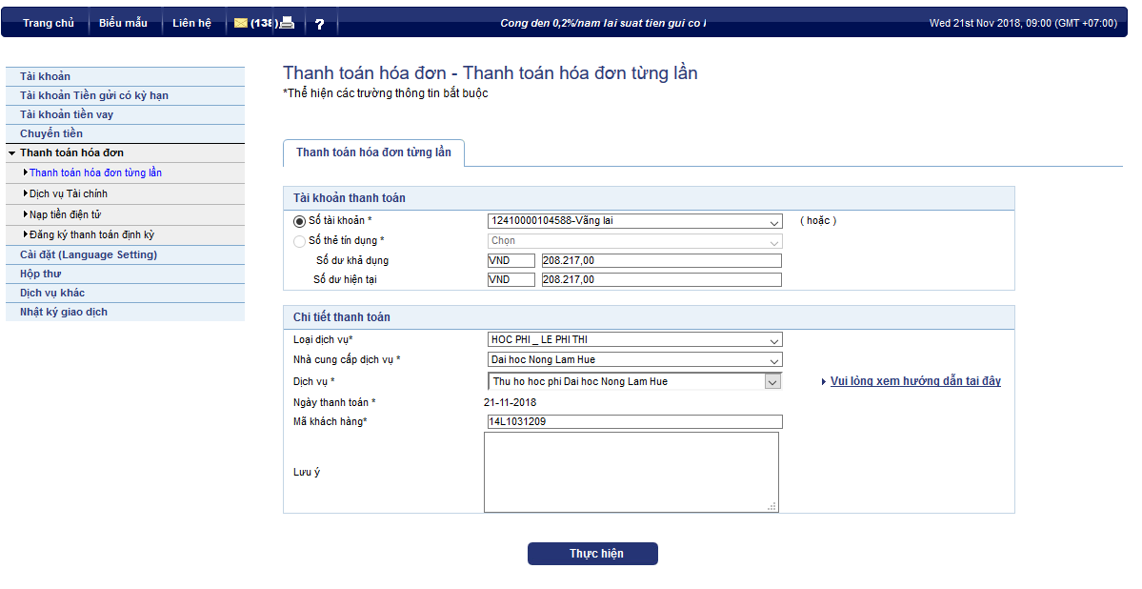
Khách hàng kích chọn vào mục: “Thanh toán hóa đơn -> Thanh toán hóa đơn từng lần”.
- Bước 3: Sử dụng tài khoản thanh toán tại BIDV để thanh toán học phí:
    - Loại dịch vụ: chọn “HOC PHI_LE PHI THI”.
- Nhà cung cấp dịch vụ: chọn “Trường …”.
- Dịch vụ: chọn “Thu hoc phi Truong …..”
- Mã số khách hàng: nhập Mã sinh viên.
- Chọn “Thực hiện” để hiển thị thông tin hóa đơn:
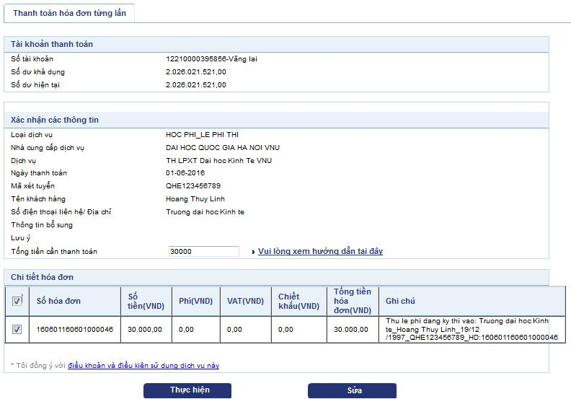

- Bước 4: Khách hàng kích chọn vào số hóa đơn cần thanh toán, số tiền thanh toán sẽ hiển thị tương ứng với hóa đơn. Để thanh toán nhiều hóa đơn, khách hàng thực hiện kích chọn nhiều hóa đơn. Sau đó, chọn “Thực hiện” để thanh toán hóa đơn
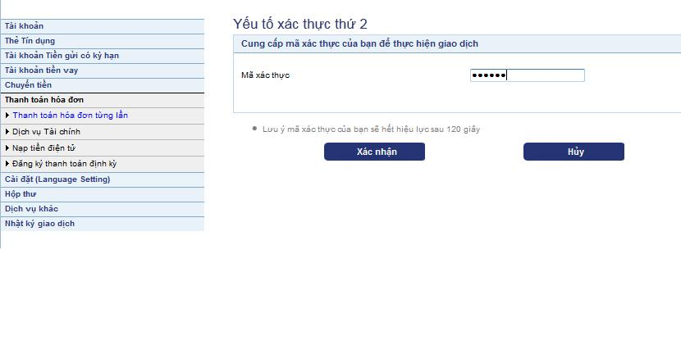
- Bước 5: Khách hàng xác nhận thanh toán và nhập yếu tố xác thực thứ 2 OTP (được gửi đến điện thoại khách hàng/Hardware Token) để xác thực người dùng.
- Bước 6: Hệ thống trả về kết quả giao dịch hiển thị trên màn hình BIDV Online: thông tin giao dịch của khách hàng sẽ được lưu tại mục Hộp thư/Hộp thư đến.

